FEMINISMO DECOLONIAL E A ARTE DE madalena dos santos reinbolt e rosana paulino

RESUMO: O artigo parte dos princípios do feminismo decolonial de María Lugones (2014), cujo aporte se mostra muito relevante para o estudo das condições das mulheres negras em situações sociais de colonialidade, tal como define Quijano (2007). A crítica realizada pelo feminismo decolonial ao feminismo universalista, é que este desconsidera outros aspectos que atingem mulheres em condição colonial, em especial a questão racial e de classe. A análise das obras de Madalena dos Santos Reinbolt (1919-1977) só se faz possível na interface entre gênero, raça e classe, já que se trata de uma mulher negra, empregada doméstica e sem formação acadêmica, situação que fez desconsiderar sua obra como arte. Já a análise da obra de Rosana Paulino, acadêmica e doutora em artes visuais, se deu pela sua crítica à situação do povo negro escravizado no Brasil.

PALAVRAS-CHAVE: Feminismo decolonial. Madalena dos Santos Reinbolt. Rosana Paulino. Arte contemporânea.

DECOLONIAL FEMINISM AND THE ART OF MADALENA DOS SANTOS REINBOLT AND ROSANA PAULINO

ABSTRACT: This article stems from the principles of María Lugones's (2014) decolonial feminism, whose point of view proves relevant to the study of the conditions of black women in territories under colonialism, as defined by Quijano (2007). Lugones's criticism towards Liberal Feminism is its supposed disregard towards factors that affect women under colonialism, especially those related to class and race. The analysis of the artistic works of Madalena dos Santos Reinbolt (1919-1977) only becomes possible when relating gender, race and class, since her situation as a black woman who worked as a maid and had no academic education made her disregard her own work's artistic value. In contrast, analysing the works of Rosana Paulino, a scholar and doctor of visual arts, arises from her commentary towards the poor quality of life of black enslaved peoples in Brazil.

KEYWORDS: Decolonial Feminism. Madalena dos Santos Reinbolt. Rosana Paulino. Contemporary Art.

INTRODUÇÃO
Ao se delinear uma pesquisa que tem como objetivo compreender o movimento de resistência das mulheres na Arte através de uma técnica supostamente “passiva e silenciosa” como o bordado aos moldes do ideal feminino propagado – de tal modo que o imaginário de uma mulher bordando remete a uma feminilidade também passiva e silenciosa – nos deparamos com uma série de questionamentos que não podem ser varridos para debaixo do tapete. Em primeira instância, a (in)visibilidade das artistas mulheres no contexto histórico que se entrelaça com as representações de mulher e ideais femininos – que versam entre os extremos de santas ou pecadoras – amplamente difundidos pela arte em suas várias linguagens ao longo da História. Outro ponto muito importante é o debate arte versus artesanato que vem à tona quando o assunto é o bordado, uma verdadeira trama que mostra uma técnica inferiorizada em relação à pintura, por exemplo. Neste debate está implícita a questão da autoria da obra, concedida e respeitada, principalmente quando se trata de Arte chancelada e reconhecida como tal. Usualmente, aquilo que está classificado como as “Belas Artes” caracteriza uma atividade elevada que por muito tempo levou a sociedade a considerar o artista como “gênio” - substantivo masculino. A questão por trás dessa divisão entre Belas Artes e Artes Práticas, identificadas como artesanato ou Arte Popular, é se esta divisão ocorre porque ao longo da história o artesanato era considerado menor por ser atribuído à mulher ou se estas artes eram consideradas menores e, talvez, por isso foram associadas às mulheres.
Ana Paula Simioni (2010) aborda essa perspectiva da desvalorização das artes feitas em suportes têxteis, estando sempre associadas ao fazer feminino. Enquanto os trabalhos artísticos como pintura, escultura e arquitetura estavam associados a artistas e entendidos como atividades que necessitavam de maior capacidade intelectual conferindo superioridade ao seu criador, portanto ligadas ao fazer masculino.
Partindo desse ponto de vista, adota-se uma postura marcadamente ‘feminista’ por se tratar de questões que afetam artistas mulheres e por considerar um corpus que delimita as poéticas das obras que abordam a perspectiva da mulher. De fato, a categoria inicial da pesquisa está marcada – o gênero. E assim, de modo geral, parece fazer sentido que esta seja a categoria principal para analisar artistas e obras.
Posto o problema inicial, não há dificuldades em encontrar exemplos de mulheres artistas que tiveram seus trabalhos invisibilizados e que não fazem parte dos principais livros de História da Arte. Quanto aos trabalhos que utilizam a técnica do bordado, esses serão mais facilmente encontrados em livros de Arte Popular e Artesanato. Como é o caso de Madalena dos Santos Reinbolt (Figura 1) – uma artista negra sem formação acadêmica que trabalhava como empregada doméstica.

Figura 1 - Madalena dos Santos Reinbolt.
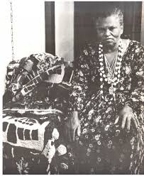
Fonte: Site Galeria Estação

A artista plástica nasceu na Bahia, passou boa parte de sua vida trabalhando como empregada doméstica em Salvador, São Paulo, Rio de Janeiro e Petrópolis. Nesta última cidade chegou por volta de 1949, onde trabalhou como cozinheira. Na ausência dos empregadores, Madalena começou a pintar. A princípio a família apoia e até compra alguns materiais para suas produções, como tintas, pincéis, agulhas e linhas. As poucas imagens das obras encontradas da artista, como é o caso de Árvores e Animais (Figura 2), não possuem mais informações sobre seus trabalhos.

Figura 2 – Árvore e animais (sem data)
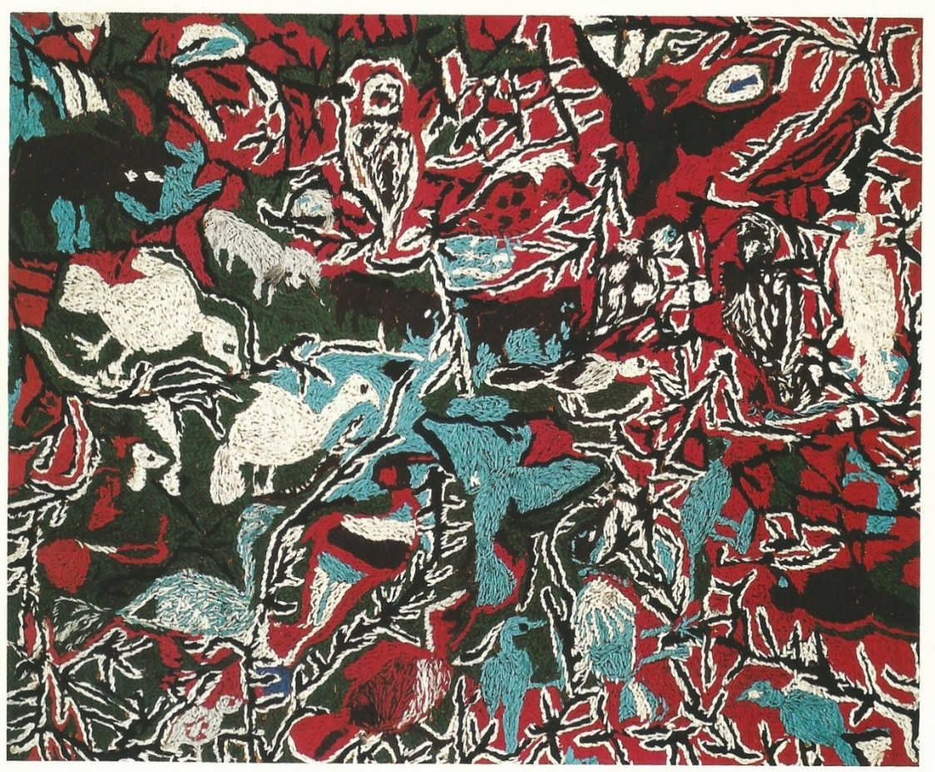
Fonte: Livro Arte Popular Brasileira (BEUQUE, 2000)

A tentativa de Madalena de se dedicar mais a sua arte é fracassada:

Quando a dedicação às atividades artísticas passou a atrapalhar seu serviço como cozinheira, perdeu o emprego. Não conseguiu se sustentar como artista e viveu até o fim da vida como empregada doméstica, produzindo suas tapeçarias – muito apreciadas pelos vizinhos de mesma condição social – num quarto reservado aos caseiros. (MUSEUAFRO, 2019).

A obra de Madalena dos Santos Reinbolt está, aparentemente, classificada como “Arte Popular”. Há referências sobre a artista no site do Museu Afro Brasil, onde uma pequena biografia a classifica como “artista plástica”. No entanto, o fato de não possuir formação acadêmica parece ter afastado a artista da possibilidade de trabalhar profissionalmente com arte assim como se sustentar financeiramente a partir disso.
O caso de Madalena mostra que a realidade é um pouco mais complexa. A questão de gênero posta de antemão ajuda a entender a história de Madalena, mas não dá conta de explicar outros fatores que impossibilitaram que ela tivesse seu trabalho reconhecido em vida e o fato da artista não ter conseguido se dedicar à arte. Analisar histórias como a de Madalena apenas considerando a dimensão ‘gênero’ deixa algumas lacunas.
Se considerarmos que Madalena dos Santos Reinbolt (1919 – 1977) é, praticamente, contemporânea de Anita Malfati (1889 – 1964) e Tarsila do Amaral (1886 – 1973), as primeiras artistas mulheres a ganharem destaque na História da Arte Brasileira, a situação fica ainda mais evidente. Um momento em que as mulheres ainda não tinham tanto espaço, mas no qual já se percebia, também, uma certa abertura. As trajetórias dessas mulheres mostram como para Madalena seria quase impossível, naquele contexto, ser reconhecida como artista. Malfatti, por exemplo, morou em Berlim, em Nova Iorque e em Paris, onde estudou em Academias de Belas Artes, com grandes artistas e professores renomados. Assim como Tarsila do Amaral que inicia sua formação artística em Barcelona, mais tarde vai a Paris para aperfeiçoar sua técnica (ITAÚ CULTURAL, 2019). É evidente que ambas possuíam uma situação financeira muito confortável. Não que não houvesse resistência e críticas aos seus trabalhos, por serem mulheres. Mas eram mulheres artistas brancas e com formação artística inquestionável, diferentemente de Madalena que nem mesmo aprendeu a ler e só sabia assinar seu nome.(FERREIRA, 2008, p. 121).
Neste ponto, parece crucial adotar uma abordagem que abarque outros aspectos da realidade das artistas, pois não há como negar que os indivíduos enfrentam o mundo de formas diferentes. É justamente pensando em casos como o de Madalena dos Santos Reinbolt – onde a perspectiva feminista sobre os problemas de gênero não explica a complexidade da realidade – que se percebe a pertinência da crítica “[...] feita por mulheres de cor e do terceiro mundo” (LUGONES, 2014, p. 935) ao universalismo feminista.
Desta forma, a pesquisa converge para o decolonialismo e, por consequência, para o feminismo decolonial. Assim, para além de modificar o olhar e o modo de abordagem sobre artistas mulheres, contribui para melhor compreender também as obras – e em uma via de mão dupla – arte e teoria se complementam.

DA PERSPECTIVA DECOLONIAL AO FEMINISMO DECOLONIAL
A perspectiva decolonial apresenta-se aqui a partir da crítica ao eurocentrismo, estruturada no conceito de colonialidade do poder desenvolvido por Aníbal Quijano. Este conceito demonstra que: “[…] as relações de colonialidade nas esferas econômica e política não findaram com a destruição do colonialismo” (BALLESTRIN, 2013, p. 99). Conceito que se amplia, segundo seu proponente:

Se funda en la imposición de una clasiﬁcación racial/étnica de la población del mundo como piedra angular de dicho patrón de poder, y opera en cada uno de los planos, ámbitos y dimensiones, materiales y subjetivas, de la existencia cotidiana y a escala social. (QUIJANO, 2007, p. 93).

Classificação étnica/ racial que funda uma hierarquia autoritariamente fundada na racialização, que no caso se deu pela cor da pele. Esta hierarquia abrange as formas de ser e de conhecimento.

[…] relaciones sociales de explotación/dominación/conﬂicto articuladas, básicamente, en función y en torno de la disputa por el control de los siguientes ámbitos de existencia social: (1) el trabajo y sus productos; (2) en dependencia del anterior, la “naturaleza” y sus recursos de producción; (3) el sexo, sus productos y la reproducción de la especie; (4) la subjetividad y sus productos materiales e intersubjetivos, incluido el conocimiento; (5) la autoridad y sus instrumentos, de coerción en particular, para asegurar la reproducción de ese patrón de relaciones sociales y regular sus câmbios. (QUIJANO, 2007, p. 96)

Partindo do pensamento de Aníbal Quijano, María Lugones (2008), filósofa argentina, enfatiza pontos do seu pensamento como estruturantes da colonialidade do poder sobre a invenção da “raça”, que fundamenta a ideia de superioridade e inferioridade na dominação. O que não é suficiente para Lugones no pensamento de Quijano é tratar a “questão de gênero” como o simples acesso aos corpos dos colonizados e seus direitos reprodutivos. A crítica é contundente:

La lógica de los ejes estructurales muestra al género como constituido por y constituyendo a la colonialidad del poder. En ese sentido, no hay una separación de raza/género en el patrón de Quijano. Creo que la lógica que presenta es la correcta. Pero el eje de colonialidad no es suficiente para dar cuenta de todos los aspectos del género. Qué aspectos se ven depende del modo en que, de hecho, el género se conceptualice en el modelo. En el patrón de Quijano, el género parece estar contenido dentro de la organización de aquel “ámbito básico de la existência” que Quijano llama “sexo, sus recursos y produtos” (2000b:378). Es decir, dentro de su marco, existe una descripción de género que no se coloca bajo interrogación y que es demasiado estrecha e hiper-biologizada ya que presupone el dimorfismo sexual, la heterosexualidad, la distribución patriarcal del poder y otras presuposiciones de este tipo. (LUGONES, 2008, p. 82).

Em outras palavras, a abordagem de Quijano é insuficiente para Lugones, na medida em que não considera o próprio conceito de gênero como eurocentrado e toma como “natural” uma organização pautada no gênero, no dimorfismo sexual, heterossexualizada e patriarcal.
Para María Lugones (2014), a modernidade está pautada em categorias que se estruturam de modo homogêneo, atômico e separáveis; de modo que as intersecções que pretendem abarcar as diferenças, apenas deixam a sua ausência. “Se mulher e negro são termos para categorias homogêneas, atomizadas e separáveis, então sua intersecção mostra-nos a ausência das mulheres negras – e não sua presença” (LUGONES, 2014, p. 935). O modelo denominado como Lógica categorial dicotômica e hierárquica, que organiza o mundo ontologicamente, é fundante para “[...] o pensamento capitalista e colonial moderno sobre raça, gênero e sexualidade” (ibidem). Base conceitual da opressão sofrida pelos (as) colonizados(as), esta hierarquia dicotômica fundamenta as distinções impostas na colonialidade – como humano e não humano, civilizados e não civilizados, homens e mulheres. Somente homens brancos europeus civilizados são humanos. Indígenas e africanos(as) escravizados(as) são espécies não humanas, comparados aos outros animais como seres selvagens e promíscuos – classificados como “machos” ou “fêmeas”. E dentro da compreensão dimórfica dos outros animais, machos são a perfeição e a fêmea a sua deformação. Mulheres – europeias – são vistas como a “inversão humana de homens” (LUGONES, 2014, p.937) e não como o seu complemento, portanto inferior diante da perfeição do homem. A partir desta perspectiva, as colonizadas se tornam não humanas e não mulheres.

COLONIALIDADE DO GÊNERO
No pensamento de Lugones (2014) é central o conceito de “colonialidade do gênero”, que tem como objetivo principal questionar as imposições de uma organização social pautada no gênero, em contextos onde haviam outras formas de organização. Desta forma, para a autora a hierarquia dicotômica é essencial para a modernidade colonial, trazendo para as Américas as distinções que “permitiram ou justificaram” uma missão colonizadora civilizatória, que permeia o processo de racialização que dita quem é civilizado e quem não é.
A crítica ao universalismo feminista fica bastante clara também na perspectiva de Oyèrónké Oyěwùmí (2004) – pesquisadora feminista nigeriana – que questiona os pilares do feminismo ocidental com base na categoria de gênero. Para Oyěwùmí (2004), as pesquisas e o conhecimento feministas estão pautados no sistema de família nuclear que, por sua vez, está atrelado à ideia da constituição de uma família nuclear generificada – pautada no gênero. De modo que as pesquisas e reivindicações acerca da opressão e subordinação das mulheres estejam fundamentadas no papel da mulher dentro desta família nuclear – modelo essencialmente europeu – assumindo, com isso, uma categoria – a “mulher” – e sua subordinação, como universais. Para Oyěwùmí (2004, p. 03):

[…] gênero é socialmente construído, a categoria social "mulher" não é universal, e outras formas de opressão e igualdade estão presentes na sociedade, questões adicionais devem ser feitas: Por que gênero? Em que medida uma análise de gênero revela ou oculta outras formas de opressão? (OYĚWÙMÍ, 2004, p. 3).

Para tanto, Oyèrónké Oyěwùmí (2004) apresenta como forma alternativa ao modelo eurocentrado a organização familiar Iorubá não-generificada, pois nela os papéis de parentesco não são distintos pelo gênero. A família Iorubá se estrutura pelo princípio de antiguidade, uma classificação com base na idade relativa dos indivíduos. Assumir categorias universais não inclui todas as mulheres, apenas invisibiliza outras formas de opressão e subordinação sofridas pelas mulheres.
Em outras palavras, é preciso perceber que existem outras formas de organizar e interpretar o mundo e as relações entre os indivíduos, outras culturas e tecidos sociais, sem o olhar hierarquizante eurocentrado. Não há termos de comparação entre culturas, não se deve classificar o modo de vida e o modo de pensar, a não ser que se queira incorrer na ideologia evolucionista racialmente fundada na superioridade eurocêntrica.
Para tanto, é preciso conhecer culturas, como enfatiza Lugones (2014). Uma proposta de feminismo decolonial que tenha como objetivo a descolonização do gênero “Deve incluir ‘aprender’ sobre povos” (LUGONES, 2014, p. 940). Assim como propõe Oyèrónké Oyěwùmí: “Análises e interpretação de África devem começar a partir de África. Significados e interpretações devem derivar da organização social e das relações sociais, prestando muita atenção aos contextos culturais e locais específicos.” (OYĚWÙMÍ, 2004, p. 9). Em outras palavras, a análise da opressão e subordinação que sofrem as mulheres devem partir do próprio contexto, compreendo as relações de poder que se estabelecem dentro da própria cultura.

LÓCUS FRATURADO
O contexto social e cultural vivenciado pelas mulheres de cor e do terceiro mundo está marcado pela colonização e pela colonialidade, constituindo-se em um lócus fraturado (LUGONES, 2014). Quando analisamos o caso de mulheres negras artistas, como Madalena, não podemos deixar de ver o contexto histórico e social em que ela está inserida, não podemos deixar de ver as dificuldades que ela enfrentou por ser quem é.
Lugones (2014) propõe a leitura do lócus fraturado em que os indivíduos estão inseridos – um tecido social rompido pela colonialidade – não deixando de considerar a diferença colonial, abandonando, assim, a perspectiva de uma “mulher” universal para compreender as formas de resistência a colonialidade do gênero.

O lócus fraturado inclui a dicotomia hierárquica que constitui a subjetificação dos/as colonizados/as. Mas o lócus é fraturado pela presença que resiste, a subjetividade ativa dos/as colonizados/as contra a invasão colonial de si próprios/as na comunidade desde o habitar-se a si mesmos/as. Vemos aqui o espelhamento da multiplicidade da mulher de cor nos feminismos de mulheres de cor. (LUGONES, 2014, p. 943)

Desta forma, um feminismo decolonial tem que estar atento às diferenças coloniais, estas não podem ser apagadas. Para Lugones (2014), a análise da opressão que as mulheres sofrem deve considerar as categorias de gênero, raça, classe e sexualidade a partir de um pensamento de fronteira – uma epistemologia de fronteira – em que age a diferença colonial. Onde a experiência subjetiva se dá em um tecido social fraturado – nas margens, na fronteira – que constitui um outro sujeito marcado por uma dupla consciência, ou até mesmo múltipla. Onde se constitui o “The new mestiza”, termo cunhado por Gloria Anzaldúa (2005), que exemplifica muito bem esse sujeito que se constrói neste lócus fraturado, afetado por duas (ou mais) culturas e que não é mais semelhante aos sujeitos pré-colonização e nem aos sujeitos colonizadores, é outro – é uma nova mestiça.
Nestas margens, neste lócus fraturado é onde a resistência se estabelece – pois todo movimento de opressão encontra uma força que resiste. “Adaptação, rejeição, adoção, desconsideração e integração nunca são só modos isolados de resistência, já que são sempre performados por um sujeito ativo, densamente construído pelo habitar a diferença colonial com um lócus fraturado.” (LUGONES, 2014, p. 949). Para Lugones (2014), a resistência se estabelece como uma prática, visando uma mudança no âmbito social – uma práxis com o objetivo de descolonizar o gênero, na medida em que esta opressão é racializada, colonial e capitalista.

ARTE E TEORIA
Retomando o caso de Madalena dos Santos Reinbolt, percebemos como a colonialidade não se finda com a colonização, como enfatizam os autores decoloniais; e como a abordagem feminista deve abranger outras categorias além do gênero – como classe, raça e sexualidade – para dar conta da realidade de mulheres de cor e que vivem neste lócus fraturado, marcado pela diferença colonial, assim como propõe María Lugones(2014). Madalena (1919 - 1977) nasceu quase 100 anos após a Independência do Brasil (1822) e 31 anos após a Abolição da Escravatura (1888), nem por isso deixou de ter uma existência marcada pela servidão, sem chances de estudar, por ser mulher, negra e pobre.
O olhar que se lança sobre mulheres e mulheres artistas negras e do terceiro mundo deve considerar outra perspectiva teórica que transcenda a categoria de gênero, como traz a proposta de um Feminismo Decolonial de María Lugones (2014) – de modo que se possa ver as novas mestiças que surgem nessa confluência de culturas e experiências, para que se possa compreender tanto suas trajetórias quanto suas obras.
A artista contemporânea Rosana Paulino (Figura 3) parece um bom exemplo para analisarmos esse novo sujeito, essa nova mulher mestiça que surge nesse lócus fraturado de uma família negra marcada “na pele” pelos efeitos da colonização, da colonialidade e pela escravidão.

Figura 3 – Rosana Paulino

Fonte: site de Rosana Paulino

A artista Rosana Paulino é doutora em Artes Visuais pela Escola de Comunicações e Artes da Universidade de São Paulo (ECA/USP), e diferente de Madalena, Paulino teve oportunidades de estudar, aperfeiçoar sua arte, inclusive, de fazer especialização em Londres e, depois de fazer uma residência na Itália, na Fundação Rockefeller. A artista foi criada no interior de São Paulo e como sua família era de origem humilde e sem condições para comprar brinquedos, sua mãe propunha atividades que envolviam desenhos e modelagem com argila. Estas brincadeiras da infância elaboradas por sua mãe a fizeram ir para o mundo das artes. Além disso, Rosana Paulino diz ter tido uma educação bastante tradicional, pois sua mãe ensinou a ela e suas irmãs a bordar e costurar (PAULINO, 2014).
Paulino constrói sua poética em torno desses elementos inerentes à experiência da mulher negra na sociedade. Para a artista, era inevitável que seu trabalho fosse por este caminho, vendo sua mãe trabalhar como empregada doméstica, vendo mulheres negras tendo sempre menos oportunidades e ganhando menos pelo mesmo trabalho. Como a própria Paulino (2014) afirma em entrevista:

[...] a mulher negra é a base da base da pirâmide [...] ganham menos, têm mais dificuldades de encontrar emprego. Mesmo que tenham a mesma formação que as brancas, vão ganhar menos que as brancas que ganham menos, no geral, que os homens brancos. [...] Então nós temos a mulher negra que ganha menos que o homem negro que ganha menos que a mulher branca que ganha menos que o homem branco. (PAULINO, 2014).

A perspectiva de Paulino evidencia as relações de poder apresentadas por Lugones (2014) quando se estabelece a lógica dicotômica hierárquica que classifica os indivíduos em humanos, não humanos, homens, mulheres, civilizados e não civilizados. Divisão que se estabelece as relações de poder que se estruturaram na colonização e que permanecem na colonialidade, em uma outra organização, mas que permanece inferiorizando mulheres, negras e indígenas.
Outro aspecto importante que motiva a produção artística de Rosana Paulino é o modo como o negro foi e ainda é representado nas artes e, principalmente, nas artes visuais. Em uma palestra sobre o assunto para o projeto Diálogos Ausentes (Itaú Cultural, 2016), Paulino mostra que ao longo da história da arte no Brasil, o negro é frequentemente representado como um indivíduo exótico e/ou erotizado.
Pode-se dizer que a obra de Rosana Paulino é a materialidade de sua resistência, no momento em que ela cria a sua obra e a expõe em museus e galerias – ali está toda a sua experiência, toda sua vivência enquanto mulher negra artista em um lócus fraturado – em um contexto de antepassados trazidos como escravos, de se ver objetificada e subjetivada pela sociedade, pela arte.
A obra de Rosana Paulino permite a leitura desse(s) sujeito(s) que se constroem em um lócus fraturado, nela podemos ver os elementos trazidos da sua experiência enquanto mulher negra em uma sociedade marcada pela colonialidade, as referências trazidas das culturas africanas e todo seu conhecimento artístico, em termos conceituais. Como na instalação Parede da Memória (Figura 4) composta por fotografias de família, as imagens estão impressas em patuás – amuletos bastante comum em algumas culturas e religiões afrodescendentes.

Figura 4 – Parede da Memória (1994 – 2015)
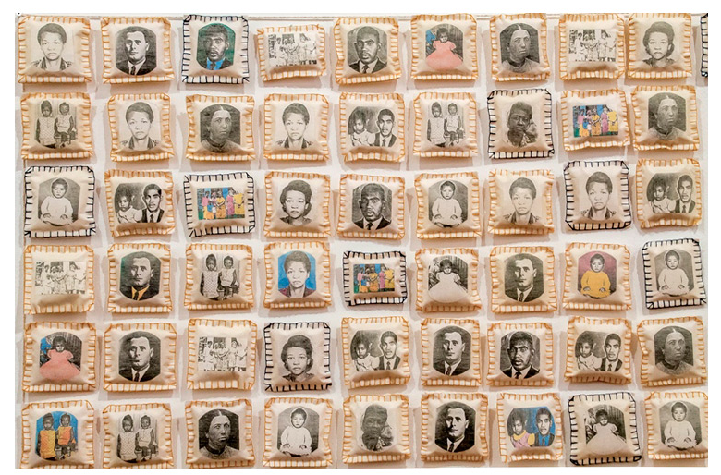
Fonte: Site de Rosana Paulino

Rosana Paulino, como uma new mestiza brasileira, mescla em sua obra os conceitos artísticos contemporâneos – inegável herança europeia – com os conhecimentos e experiências de uma mulher negra que vive no Sul do mundo. Caracterizando, assim, os processos de resistência – assimilando, absorvendo e rejeitando.

A partir do lócus fraturado, o movimento consegue manter modos criativos de reflexão, comportamento e relacionamento que são antitéticos à lógica do capital. Sujeito, relações, fundamentos e possibilidades são transformados continuamente, encarnando uma trama desde o lócus fraturado que constitui uma recriação criativa, povoada. (LUGONES, 2014, p. 948-949)

Na obra Assentamento (Figuras 5) de Rosana Paulino também é possível debater a perspectiva de María Lugones. A obra é composta por fotografias retiradas de um livro do professor Agassiz, que usa uma série de imagens de homens e mulheres negras em uma teoria contra a miscigenação e como forma de argumentar sobre a superioridade da “raça” branca.

Figura 5 – Assentamento (2013)
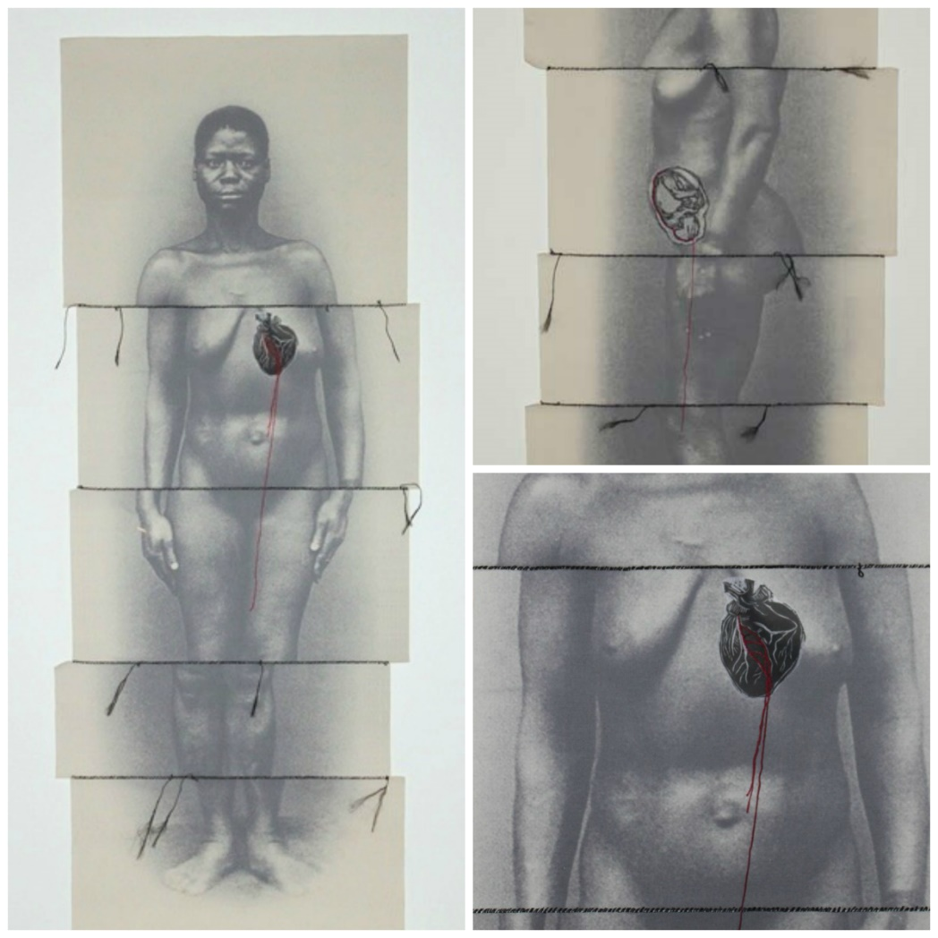
Fonte: site Pretos Novos

Nesta obra, a artista explica que o desencontro das imagens recortadas e unidas novamente com costuras se referem à cultura dos negros e negras trazidos para o Brasil e escravizados que tiveram de se refazer em uma terra completamente desconhecida. No sentido de ‘refazimento’ de sua cultura. E o coração, também bordado, se refere ao sentido de humanidade, de que aquela pessoa tinha uma história, tinha uma vida, memórias e afetos (PAULINO, 2014). Nos termos do feminismo decolonial proposto por María Lugones (2014) vemos o sujeito se “reconstruindo” no lócus fraturado, no contexto da dominação e da colonialidade, resistindo. Já o bordado que evidencia os cortes no tecido, principalmente pelo aspecto grosseiro e pela falta de um “acabamento” que tem por objetivo esconder as pontas soltas, segue a proposta deixando evidente as marcas desse refazimento, as marcas da diferença colonial. E mais uma vez, vemos a configuração da resistência na obra de Paulino, através o bordado – elemento de uma educação informal pautada em um ideal de feminilidade e estigmatizado como uma técnica inferior – entrelaçado a arte contemporânea.
A instalação ainda é composta por fardos de mãos esculpidos em madeira e gravetos amarrados da mesma forma como se preparam fogueiras – lenha para queimar – é esta a visão que Rosana Paulino traz com a obra (Figuras 6 e 7). Corpos negros eram combustível! Ao lado, estão tablets com vídeos do mar e de praias, trazendo a imagem de um lar que fica apenas no horizonte, um horizonte distante, inalcançável.

Figura 6 – Assentamento (2013) | Figura 7 – Assentamento (2013)
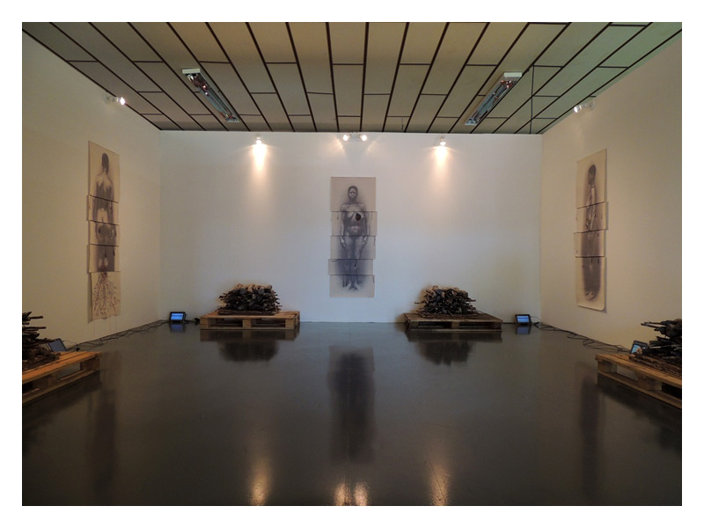  Fonte: Site de Rosana Paulino | 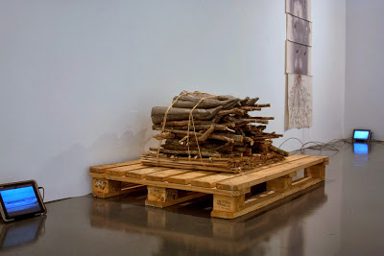  Fonte: Site de Rosana Paulino
Os ‘fardos de mão’ trazem a ideia da racialização como essencial – como combustível – para o sistema moderno colonial e capitalista. A colonialidade fundamenta a organização mundial do poder capitalista, pautada nesta classificação étnico-racial do mundo – uma ficção na perspectiva de Aníbal Quijano (2007) – mas que fundamenta as relações de poder afetando a existência social, material e subjetiva de colonizados e colonizadas.
Uma leitura aos moldes do feminismo decolonial como propõe María Lugones (2014) parece inevitável quando nos deparamos com artistas como Madalena dos Santos Reinbolt e Rosana Paulino. Entender a complexidade da realidade em que estão(estamos) inseridas estas(nós) mulheres requer um olhar mais atento, um olhar que abarque as dimensões sociais e históricas em que as artistas mulheres (neste caso) estão submersas. Um olhar teórico que considere outras ferramentas de análise, como propõe Lugones (2014). Antes de tudo, o olhar feminista decolonial deve estar atento também a realidades que escapam a estas categorias, assim como estar atento às relações de poder que se estabelecem para além da organização social que nos rodeia, estar atento ao contexto e a cultura que as permeiam (que nos permeia) para assim, estabelecer categorias, leituras e interpretações. Em outras palavras, devemos estar atentas para perceber as diferenças coloniais, perceber que o lócus é fraturado e perceber a colonialidade do gênero, e, assim, estabelecer uma postura de resistência.

CONSIDERAÇÕES FINAIS
O percurso teórico-metodológico deste artigo propôs uma incursão pelas ideias do feminismo decolonial de María Lugones (2014), como fundamento para a análise concreta do trabalho de duas artistas brasileiras negras: Madalena dos Santos Reinbolt e Rosana Paulino.
A interface gênero, raça e classe em uma situação em que predomina a colonialidade (QUIJANO, 2007) marca toda a sociedade brasileira, mas marca de forma mais incisiva mulheres negras, que são a “base da pirâmide”, como afirma Paulino (2014), a sustentar com seu trabalho barato todo corpo social.
A crítica de Lugones (2014) dá conta de colocar em evidência os limites de um feminismo universalista, que, nessa condição, é necessariamente eurocentrado, e desconsidera situações concretas coloniais. Nesta condição, é preciso realizar uma análise multifacetada, em que se considerem as marcas coloniais produzidas no lócus fraturado, que é construído nas condições de uma sociedade tão desigual como a brasileira, e na qual as marcas de cor da pele acabam por determinar as situações das vidas daquelas que historicamente foram estigmatizadas.
No texto esta via teórica foi utilizada para analisar o caso da artista Madalena Santos Reibolt, mulher negra que viveu as agruras de ser também pobre, empregada doméstica e sem formação acadêmica, e que por sua condição não teve seu trabalho reconhecido como arte, sendo categorizado comumente como artesanato, com uma circulação reduzida socialmente.
Também analisou-se o trabalho de outra artista negra contemporânea, Rosana Paulino, que, diferente da primeira, tem formação acadêmica e reconhecimento artístico. Ela, nesta condição, denuncia em suas obras as marcas da colonialidade sobre o povo negro escravizado no Brasil, cujos reflexos diretos e indiretos ainda se podem verificar nos dias atuais.
Podemos concluir, com esta pesquisa, que existe uma grande potencialidade no uso do feminismo decolonial para análises concretas das mulheres brasileiras, incluindo nesta análise as faces de gênero, raça, classe, e de como estas marcações sociais incidem inclusive nas determinações artísticas, de reconhecimento e do próprio fazer artístico de mulheres negras.

REFERÊNCIAS

ANITA Malfatti. In: ENCICLOPÉDIA Itaú Cultural de Arte e Cultura Brasileiras. São Paulo: Itaú Cultural, 2019. Disponível em: <http://enciclopedia.itaucultural.org.br/pessoa8938/anita-malfatti>. Acesso em: 12 de Dez. 2019. Verbete da Enciclopédia.
BALLESTRIN, Luciana. América Latina e o giro decolonial. Revista Brasileira de Ciência Política, n. 11, Brasília, maio - agosto de 2013, pp. 89-117. Disponível em: https://www.scielo.br/pdf/rbcpol/n11/04.pdf.
BEUQUE, Jacques Van de. Arte Popular Brasileira. São Paulo: Fundação Bienal de São Paulo/Associação Brasil 500 anos Artes Visuais, 2000.
FERREIRA, Armando O. Recortes na paisagem: uma leitura de Brazil e outros textos de Elizabeth Bishop. São Paulo: USP, 2008.
FUNDAÇÃO PERSEU ABRAMO. Negros são 78% entre os mais pobres e somente 25% entre os mais ricos. Disponível em: <https://fpabramo.org.br/2018/11/30/negros-sao-78-entre-os-mais-pobres-e-somente-25-entre-os-mais-ricos/> Acesso em 14 dez 2019.
INSTALAÇÃO. In: ENCICLOPÉDIA Itaú Cultural de Arte e Cultura Brasileiras. São Paulo: Itaú Cultural, 2019. Disponível em: <http://enciclopedia.itaucultural.org.br/termo3648/instalacao>. Acesso em: 16 de Dez. 2019.
LUGONES, María. Rumo a um feminismo descolonial. Revista Estudos Feministas. Florianópolis, 2014. p. 935-952. Disponível em: https://periodicos.ufsc.br/index.php/ref/article/view/36755/28577
______. Colonialidad y Género. Tabula Rasa. Bogotá, n.9, p.73-101, julio-diciembre, 2008. p. 73-101. Disponível em: https://www.revistatabularasa.org/numero-9/05lugones.pdf.
MUSEU AFRO BRASIL. Madalena dos Santos Reinbolt. Disponível em: <http://www.museuafrobrasil.org.br/pesquisa/indice-biografico/lista-de-biografias/biografia/2016/10/13/madalena-dos-santos-reinbolt > Acesso em 16 dez 2019.
OYĚWÙMÍ, Oyèrónké. Conceituando o gênero: os fundamentos eurocêntricos dos conceitos feministas e o desafio das epistemologias africanas. Disponível em: https://filosofia-africana.weebly.com/uploads/1/3/2/1/13213792/oy%C3%A8r%C3%B3nk%C3%A9_oy%C4%9Bw%C3%B9m%C3%AD_-_conceitualizando_o_g%C3%AAnero._os_fundamentos_euroc%C3%AAntrico_dos_conceitos_feministas_e_o_desafio_das_epistemologias_africanas.pdf.
PAULINO, Rosana. (entrevista). Produção: Célia Antonacci (UDESC). 2014. 19 min. Disponível em: <http://www.rosanapaulino.com.br/> Acesso em 26 nov 2018.
______. Diálogos Ausentes - o Negro nas Artes Visuais In: Diálogos Ausentes. São Paulo: Itaú Cultural, 2016. Disponível em: < https://www.youtube.com/watch?v=VIDt0cRzOlQ>. Acesso em 16 dez 2019.
SIMIONI, A. P. Bordado e transgressão: questões de gênero na arte de Rosana Paulino e Rosana Palazyan. PROA Revista de Antropologia e Arte, v. 1, n. 2, 1 dez. 2010. Disponível em: https://www.ifch.unicamp.br/ojs/index.php/proa/article/view/2375.
QUIJANO, Aníbal. Colonialidad del poder y clasiﬁcación social, In: CASTRO-GÓMEZ, Santiago; GROSFOGUEL, Ramón (orgs.). El giro decolonial: reﬂexiones para una diversidad epistémica más allá del capitalismo global. Bogotá: Siglo del Hombre Editores; Universidad Central, Instituto de Estudios Sociales Contemporáneos y Pontiﬁcia Universidad Javeriana, Instituto Pensar, 2007.
TARSILA do Amaral. In: ENCICLOPÉDIA Itaú Cultural de Arte e Cultura Brasileiras. São Paulo: Itaú Cultural, 2019. Disponível em: <http://enciclopedia.itaucultural.org.br/pessoa824/tarsila-do-amaral>. Acesso em: 12 de Dez. 2019.

Considera-se Arte chancelada, aquela que está nos museus e galerias, a arte que é denominada como tal a partir do aval da comunidade artística – curadores, historiadores, outros artistas e teóricos da arte.
Fonte: <http://www.galeriaestacao.com.br/artista/57> Acesso 11 dez 2019.
“Baseia-se na imposição de uma classificação racial/étnica da população do mundo como pedra angular desse padrão de poder e atua em cada um dos planos, âmbitos e dimensões, materiais e subjetivas, da existência cotidiana e em escala social.” (QUIJANO, 2007, p. 93, tradução nossa).
“[...] relações sociais de exploração/dominação/conflito articuladas basicamente em função e em torno da disputa pelo controle das seguintes áreas da existência social: (1) o trabalho e seus produtos; (2) dependente da primeira, a "natureza" e seus recursos de produção; (3) o sexo, seus produtos e a reprodução da espécie; (4) a subjetividade e seus produtos materiais e intersubjetivos, incluindo o conhecimento; (5) a autoridade e seus instrumentos, em particular de coerção, para garantir a reprodução desse padrão de relações sociais e regular suas mudanças.” (QUIJANO, 2007, p. 96, tradução nossa).
“A lógica dos eixos estruturais mostra o gênero como constituído por e constituindo a colonialidade do poder. Nesse sentido, não há separação de raça/gênero no padrão de Quijano. Acredito que a lógica que apresenta está correta. Mas o eixo da colonialidade não é suficiente para dar conta de todos os aspectos do gênero. Os aspectos considerados dependem de como, de fato, o gênero se conceitua no modelo. No padrão de Quijano, o gênero parece estar contido dentro da organização daquele "reino básico de existência" que Quijano chama de "sexo, seus recursos e produtos" (2000b: 378). Ou seja, em seu arcabouço, há uma descrição de gênero que não é questionada e que é muito estreita e hiper-biologizada, pois pressupõe o dimorfismo sexual, a heterossexualidade, a distribuição patriarcal de poder e outros pressupostos desse tipo. (LUGONES, 2008, p. 82, tradução nossa)
Não há como negar que desde então, muito se tem evoluído. Mas se a manchete diz “Negros são 78% entre os mais pobres e somente 25% entre os mais ricos” (FUNDAÇÃO PERSEU ABRAMO, 2019), definitivamente, as relações de poder que se estabelecem na colonialidade ainda permanecem.
Disponível em <http://www.rosanapaulino.com.br/ > Acesso em 17 dez 2019.
Instalação é o termo usado para designar manifestações artísticas, em geral tridimensionais, criadas para ocupar espaços artísticos – museus e galerias – ou não. O termo foi incorporado ao vocabulário artístico na década de 1960. Possivelmente, as primeiras obras que receberem tal nomenclatura são do alemão Kurt Schwitters e do francês Marcel Duchamp (ITAÚ, 2019).
Disponível em <http://www.rosanapaulino.com.br/> Acesso em 13 dez 2019.
Compilação da autora. Montagem a partir de imagens coletadas nos sites: Pretos Novos. Disponível em <http://pretosnovos.com.br/galeria/assentamentos-adao-e-eva-no-paraiso-brasileiro/>. Bolsa de Arte. Disponível em <https://www.bolsadearte.com/oparalelo/exposicao-de-rosana-paulino>. ArteVersa / UFRGS. Disponível em <https://www.ufrgs.br/arteversa/?p=132> Acesso em 28 nov 2018.
Disponível em <http://www.rosanapaulino.com.br/ > Acesso em 14 dez 2019.

